Как поставить звук «С»: упражнения для правильной артикуляции

Постановка звука “С” требует достаточно кропотливых действий и, конечно же, терпения. При соблюдении этих условий проблемный звук исправляется и уже не приносит хлопот ни маме, ни малышу.

В статье мы разбираемся, насколько это сложно: поставить звук “С” и научить ребенка говорить эту букву.

Правильная артикуляция звука “С”

Чтобы непослушный “С” зазвучал правильно, давайте выстроим такую конструкцию:

1. Губы слегка улыбаются.
2. Зубы сжаты либо отстоят друг от друга на 1-2 миллиметра.
3. Язык упирается в нижние резцы. Его боковые части соприкасаются вверху с коренными зубами, а спинка выгнута.
4. Вдоль языка образуется желобок, по нему с сильным напором течет воздух.
5. Верхнее мягкое небо не дает ему попасть в полость носа.
6. Голосовые связки расслаблены.

Получилось?Артикуляционный профиль звука “С” выглядит так:

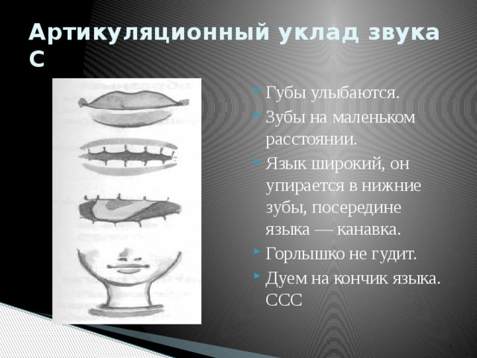

Артикуляционный уклад мягкого “Сь” отличается от “С” тем, что средняя часть языка приподнимается вверх, а передняя становится более плоской, желобок при этом сглаживается.

Дефекты произношения звуков “С” и “Сь”

Если “С” и “Сь” выговариваются с нарушением, то этот дефект называется сигматизмом (искажение произношения) или парасигматизмом (замена другими звуками).

Сигматизм бывает:

* губно-зубной, когда нижняя губа перекрывает поток воздуха, создавая смешанное звучание “С” и “Ф” (слон — флон, стол — фтол);
* межзубный, при котором язычок лежит на зубах, и четкость произносимого звука искажается шепелявостью;
* боковой, когда язык поворачивается набок либо не касается коренных зубов, а воздух движется в неправильном направлении, образуя хлюпающий звук (санки — хлянки, сам — хлям);
* носовой, при котором воздух попадает в носовую полость и создает гнусавое произношение.

Парасигматизм тоже бывает нескольких видов:

* призубный, с заменой “С” на “Т” (собака — табака, сок — ток);
* шипящий, когда вместо “С” звучит “Ш” (Саша — Шаша, сушки — шушки);
* с заменой по мягкости, при котором твердые звуки произносятся, как мягкие (сумка — сюмка, свой — сьвой);
* с заменой по звонкости, это  “С” звучит, как “З” (совок — зовок, самосвал — замозвал).

Причинами таких дефектов могут быть патологии речевого аппарата, аденоиды, слабость мышц языка, а также его нарушенная иннервация.

Неправильное произношение свистящих, к которым относятся “С” и “Сь”, если их не корректировать своевременно, влекут за собой нарушения чтения (дислексию) и письма (дисграфию).

Последовательность постановки звуков в логопедии

Алгоритм коррекционной работы по формированию правильного звукопроизношения в логопедии включает в себя несколько этапов в следующем порядке:

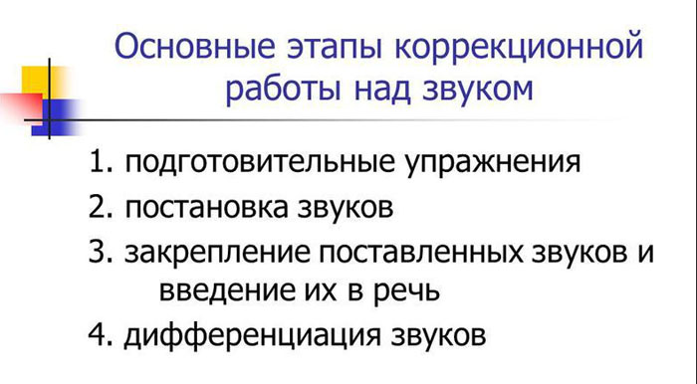

Будут ли это индивидуальные логопедические занятия для дошкольников со специалистом или постановка звука в домашних условиях, последовательное прохождение всех этапов обязательно.

Чтобы поставленный звук радовал своей чистотой и стабильностью, нужно основательно работать и решать задачи на каждой стадии.

Давайте начнем?

Подготовительный этап

В самом начале работы над коррекцией звукопроизношения познакомьте малыша с проблемным звуком: как он звучит сам по себе и в разных словах, как изображается в виде буквы, как его правильно выговаривать.

Выполните дыхательную гимнастику. Ведь правильное дыхание является основой звучащей речи и непосредственно влияет на силу воздушной струи, которая, в свою очередь, определяет четкость звучания при правильном артикуляционном укладе.

Вот несколько упражнений на дыхание:



[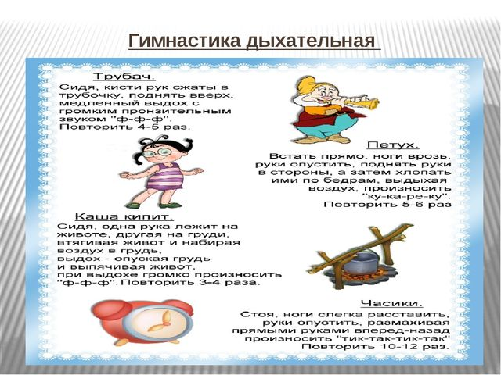](https://kakgovorit.ru/wp-content/uploads/2019/03/Dyhatelnaya-gimnastika.jpg)

Далее перейдите к артикуляционной разминке. Пусть все мышцы речевого аппарата подготовятся к продуктивной работе над постановкой звука.

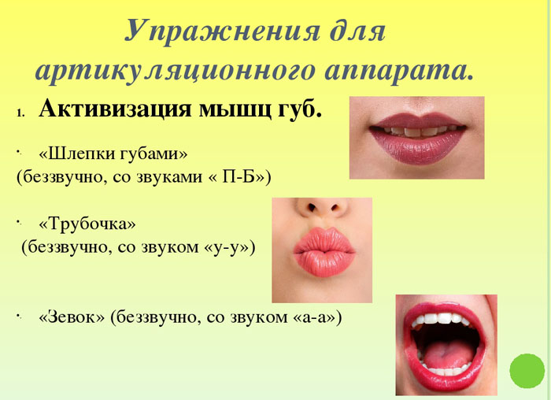

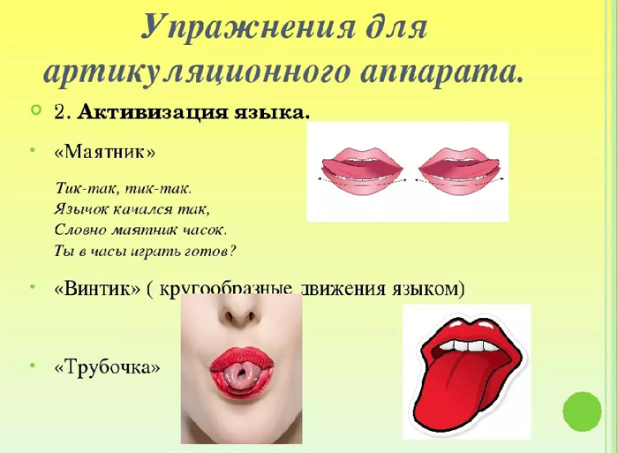

Этап постановки звука

Как ставить звук “С”? Есть несколько способов постановки “С”:

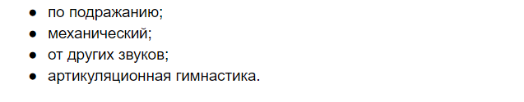

Рассмотрим все эти варианты подробнее.

Постановка по подражанию

Возьмите зеркало и покажите ребенку, в каком положении должны находиться язык и губы для получения нужного звука.

Чтобы это не было похоже на скучный школьный урок, пусть язычок будет кораблем, которому ветер-воздушная струя надувает паруса для дальнего плавания:)

Игровая форма организации логопедических занятий — самая продуктивная. Образное восприятие значительно ускоряет коррекционный процесс и приближает к заветной цели.

Приложите ладошку малыша ко рту, чтобы он почувствовал прохладу выдыхаемого воздуха при произнесении “С”.

Иллюстрации, карточки, макеты и прочий наглядный материал помогут ребенку усвоить суть и не дадут заскучать. 🙂

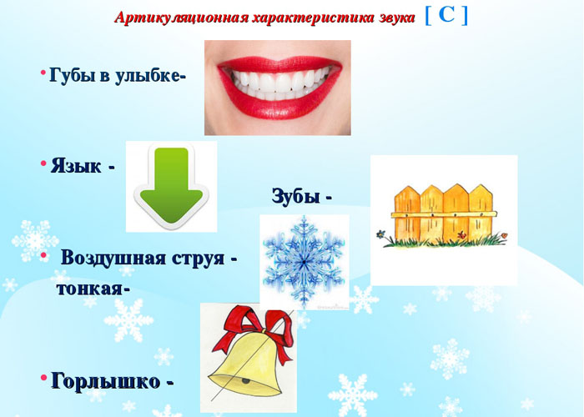

Постановка механическим способом

Этот метод предполагает применение вспомогательных средств, например, зондов, шпателей.

Если вы решили поставить звуки ребенку в домашних условиях, используйте предметы домашнего обихода, предварительно позаботившись об их безопасности, например неострую зубочистку или палочку от мороженого.

Эти предметы, располагаясь вдоль языка, фиксируют правильное его положение для прохождения воздушной струи, способствуя получению нужного звукопроизношения. Чтобы губки слегка улыбались, придержите их пальцами.

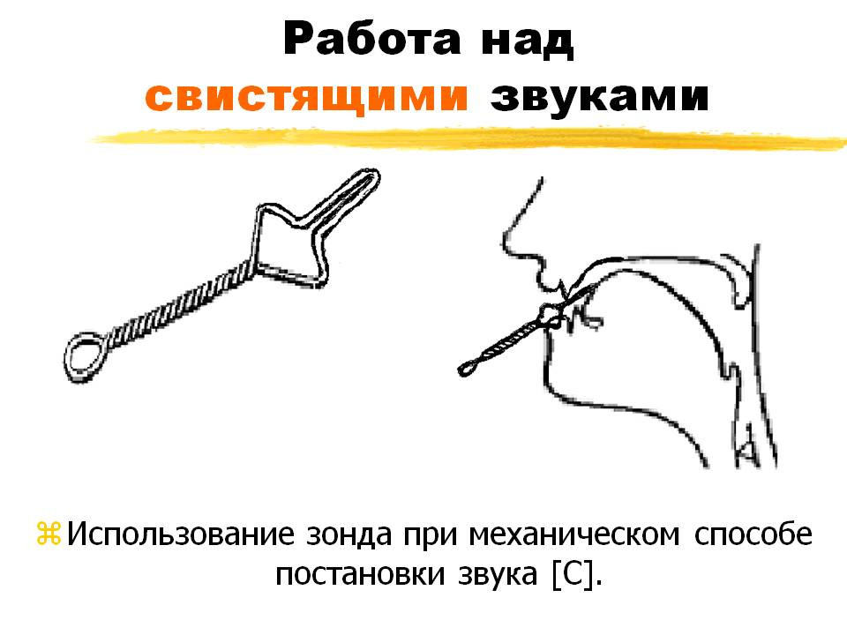

Для постановки звука “С”, попробуйте следующее:

* пусть ребенок улыбнется, положит широко краешек язычка на нижние передние зубы и подует на него;
* теперь деревянной палочкой, надавливая вдоль язычка, сделайте желобок, по нему потечет воздушная струя;
* при нажатии послышится шепелявый свист;
* далее пусть малыш сблизит зубки, а язык уберет внутрь и продолжит свистеть;
* тем временем вы, регулируя силу нажатия, добейтесь наиболее четкого звучания “С”;
* после этого можно убрать палочку.

**[Читайте также:](https://kakgovorit.ru/kogda-deti-nachinayut-govorit" \t "_blank)**[В каком возрасте ребенок начинает говорить первые слова](https://kakgovorit.ru/kogda-deti-nachinayut-govorit" \t "_blank)

Через некоторое время ребенок сам научится правильно класть язык и свистеть  “С”.

Постановка “С” от других звуков

Твердый “С” можно поставить от мягкого “Сь”.

При произнесении “Сь” палочкой надавите на переднюю часть языка, чтобы образовался желобок. Полученный таким образом твердый звук “С” отрабатывайте многократно, пока язычок сам не будет ложиться правильно.

Звук “С” также можно поставить от “Т”.

Если непрерывно тянуть “Т” и, улыбаясь, растягивать губы, то послышится “С”. Если он будет неясным, нужно сильнее улыбнуться, чтобы звук стал ярче.

Если ребенок правильно произносит звук “Ш”, попробуйте оттолкнуться от этого. Попросите малыша пошипеть и объясните, что язычок нужно передвинуть вперед, ближе к верхним зубкам. Послышится “С”. Получается?

Еще один способ постановки  “С” — это от “И”.

Артикуляционный уклад у этих звуков схож. Поэтому, если произнести “И” и, не меняя положения, пустить струю воздуха вдоль язычка, то получится нужный звук “С”.

Постановка мягкого “Сь” хорошо изложена в видеоуроке:

Артикуляционная гимнастика для звука “С”

Предлагаем вам комплекс артикуляционной гимнастики в игровой форме. С помощью логопедических упражнений органы речевого аппарата научатся занимать нужное положение, станут подвижными, их тонус придет в норму.

Исходное положение — улыбка 🙂

